Муниципальное общеобразовательное учреждение
средняя общеобразовательная школа №3 г.Лыткарино


Социальный проект
«Школа вожатых»

Авторы проекта: учащиеся 10А класса Монахова Анна,
Егорова Екатерина, Тыщенко Артём
Руководитель проекта: зам. директора по ВР Филина Н.В.

г.Лыткарино
2013г.
Идея проекта:
Школа - это наш второй дом, в котором мы узнаем много нового, в нем проходит много интересных мероприятий. Проект направлен на возрождение вожатского движения, на повышение интереса учащихся к нахождению в школе, совместному творчеству.

Актуальность данного проекта обусловлена тем, что во многих школах России, в настоящий момент, пытаются возродить вожатское движение. В необходимости шефства вожатых над младшими школьниками убедился и педагогический состав нашей школы. Ни для кого не секрет, что дети, приходя из детских садов в школы, адаптировавшись в новом детском социуме, поведенческую мотивацию заимствуют у более старших школьников. Объективные процессы трансформации воспитательной работы, построения высоконравственного социокультурного пространства в школе делает необходимым усиление роли актива учащихся средней и старшей ступени обучения, способного воздействовать на поведение учащихся начальной школы, умеющего организовать их культурный досуг на переменах, оказывать реальную помощь учителям и воспитателям младших школьников. Воспитание подрастающего поколения не может обойтись без активной пропаганды общественных ценностей: активности, толерантности, гражданской просвещённости. Эффективное решение проблем связанных с воспитанием невозможно без широкого участия самих учащихся школы.
Вожатый – это, прежде всего человек с активной жизненной позицией, лидер, способный повести за собой, следовательно, на занятиях большое внимание уделяется формированию и развитию лидерских навыков, самореализации учащихся. Раскрывает личностные качества подростка.
Работа в отряде вожатых представляет собой важный фактор воздействия на ребенка, влияя двояким образом: с одной стороны, создает условия для удовлетворения потребностей, интересов, способствуя их взаимному обогащению, формированию новых устремлений; с другой стороны, происходит отбор внутренних возможностей личности путем самоограничения коллективного выбора, корректировки с общественными нормами, ценностями.
Именно поэтому все вышеуказанные причины способствовали разработке проекта сотрудничества старшего и младшего звена школы.

ЦЕЛЬ данного проекта: возрождение шефской работы в нашей школе, помощь каждому в процессе активной деятельности, организация внеурочного взаимодействия учащихся средней и младшей школы с целью формирования высоконравственной, разносторонне творческой личности, уважающей себя и других.

Гипотеза: Предполагается, что организация внеурочного взаимодействия учащихся старшей, средней и младшей школы будет возможно тогда, когда произойдёт возрождение вожатского движение в МОУ СОШ № 3 г. Лыткарино.
Мы ожидаем, что после реализации проекта в нашей школе сформируются новые отношения между учащимися, изменится система классного самоуправления, появится новый опыт работы в классе и с другими классами школы. Ученики школы смогут убедиться, что в традиционные дела можно внести «изюминку» и новизну. Школьная копилка дел пополнится новыми сценариями.
Главным объектом в такой концепции становится – воспитание, а предметом - каждый, отдельно взятый учащийся.

Парадигма:
СОТРУДНИЧЕСТВО – СОТВОРЧЕСТВО – ВЗАИМОДЕЙСТВИЕ

Задачи проекта:
- Организовать выборы в Школу вожатых;
- распределить обязанности между вожатыми и составить график их работы;
- разработать план мероприятий и согласовать его с учителями, работающими в начальной школе;
- организовать работу по разным направлениям деятельности;
- создать условия для усвоения детьми младшего и среднего школьного возраста определённых норм отношений;
- пропагандировать здоровый образ жизни среди школьников начального звена;
- способствовать формированию активной жизненной позиции на своём примере.

Ожидаемый конечный результат:
Так, работа над проектом поможет привлечь детей к участию в общественной деятельности, повышению социальной активности, дает возможность позитивной самореализации, сближению интересов старших и младших школьников в организации досуга.
Помимо этого осуществляется интеграция приобретенных навыков выбора вида деятельности и социальной роли через участие детей в работе отряда вожатых.
Участие в данном проекте является своеобразной ступенью, подготавливающей подростков к последующей гражданской деятельности, здесь они приобретают социальный опыт, учатся сотрудничеству с людьми, умению анализировать проделанную работу, получают возможность выражения и защиты своих интересов и прав.
Реализация данного проекта позволит выйти на качественно новый уровень межличностного взаимоотношения между школьниками разного возраста, а также подтвердить заявленную парадигму: сотрудничество – сотворчество – взаимодействие.

Сроки реализации проекта:
Продолжительность реализации проекта – 1 год (с сентября 2012г. по май 2013 года)
I. Подготовительный этап (сентябрь 2012 г.)
- Информирование учащихся школы;
- Выборы среди учащихся 5-10 классов;
- Комплектование Школы вожатых.
II. Основной (октябрь 2012 г. – май 2013 г.)
- Реализация проекта «Школа вожатых»
- Отслеживание результатов.
III. Заключительный (май 2013 г.)
- Отчетные мероприятия вожатых;
- Анализ и обобщение результатов;
- Оформление и описание результатов.

Участники проекта:
учащиеся 5-10 классов школы, желающие работать вожатыми.

Основные мероприятия проекта

Подготовительный этап:
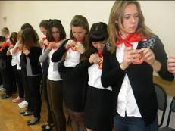

В начале работы по проекту в 5-10 классах прошли выборы вожатых среди учащихся, желающих вступить в Школу вожатых. В конце сентября в актовом зале школы состоялось торжественное «Посвящение в вожатые», где ребята дали клятву и получили задания от подшефных классов. На заседании Школы вожатых учащиеся ознакомились с трудовыми обязанностями вожатого, узнали, какое место занимает вожатый в жизни детей, класса, как построить воспитательную работу, чтобы она не вызывала больших трудностей у детей, какие необходимо провести инструктажи для обеспечения безопасности детей. Планирование и организация работы в Школе вожатых должны облегчить труд вожатого: зная свой план работы ему будет легче осуществлять свои непосредственные обязанности. Он сможет заинтересовать детей, расположить их внимание к себе.

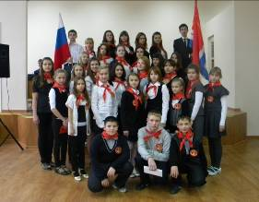

Основной этап:
Формы взаимодействия вожатых и подшефных разнообразны: рейды, конкурсы, классные часы, праздники и др. Так полюбились ребятам- малышам веселые переменки, на которых вместе со старшими товарищами можно поиграть, отгадывать викторину, загадки, даже просто посекретничать.
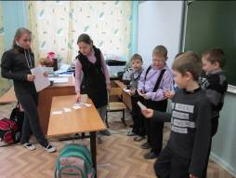
С начала октября до начала апреля отрядом вожатых было выполнено множество поручений.
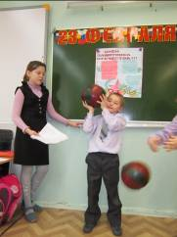
Вожатые из 5-х классов за этот период провели несколько классных часов для учеников 1-х классов на такие темы:
- «Путешествие в страну здоровья»
- «Откуда пришел к нам Новый год?»
- «Внимание, дорога!»
- «Моё здоровье» и др.
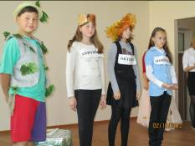
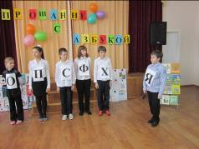
Вожатыми-пятиклассниками была придумана и сыграна новогодняя «Волшебная сказка» для ребят из начальной школы, были подготовлены и проведёны праздники «Золотая осень», «Прощай, Азбука», «Масленица». Также для самых маленьких учеников нашей школы были проведены ознакомительные лекции по Музею Боевой Славы. На этажах школы, где учатся ребята из начальной школы, всегда было очень шумно и весело, дети играли в различные подвижные игры, придуманные вожатыми, поэтому по этажам никто не бегал.
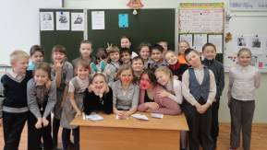
Вожатые из 6-го класса активно принимали участие в подготовке и проведении внеклассных мероприятий для 2-го класса, проводили различные праздники и викторины:
- КВН «Сказки водят хоровод»
- «Праздник первой отметки»
И классные часы:
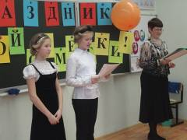
- «Информационно-познавательный час»
- «Беседа – обмен информацией»
- «Как встречают Новый год в разных странах»
- «Фабрика Деда Мороза»
Ребятами из 7-х классов были подготовлены и проведены классные часы и викторины:
- «Безопасная дорога домой»
- «Что мы узнали о птицах родного края» и др.
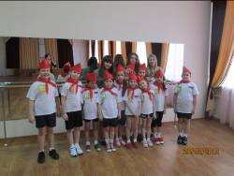
Семиклассники помогали классным руководителям в подготовке к военно-спортивной игре «Зарничка», участвовали в изготовлении и развешивании кормушек на территории пришкольного участка.
Также семиклассники оказывали помощь классным руководителям подшефных классов в подготовке новогодних сказок и организации военно-спортивной игры «Зарничка».
Отличной работой порадовали и вожатые из 8-х классов. Были проведены различные классные часы и викторины:
- «21 ноября – день отказа от курения»
- «Любовь к родине начинается с матери»
- «Новогодние традиции» и др.
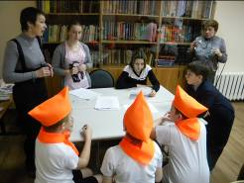
Вожатые-восьмиклассники являлись организаторами и судьями на игре «Зарничка».
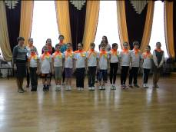

И, наконец, самыми старшими учениками школы из 9-х и 10-го класса были выполнены все поставленные перед ними задачи. Это:
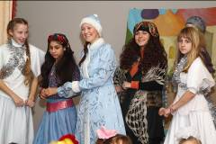
- Помощь и подготовка 5-х и 6-го класса к спортивно-правовой игре «Щит и Меч»
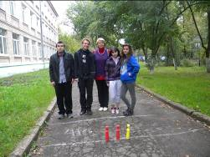
- Организация и проведение конкурсов и викторин на Новый год

- Подготовка к конкурсу «Юные Инспектора Движения»
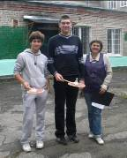
- Организация и проведение для учащихся 2-4 классов военно-спортивной игры «Зарничка»
- Организация и проведение для учащихся 2-8 классов Дня здоровья
- Подготовка и проведение классных часов по различным тематикам

В конце учебного года работа отряда вожатых не прекратится, в следующем учебном году ребята-вожатые вновь получат конверты с заданиями чтобы порадовать учителей и подшефных своими успехами.

Выводы
- В сентябре 2012г. в школе организованы выборы в Школу вожатых.
- Распределены обязанности между вожатыми и составлен график их работы.
- Разработан план мероприятий и согласован с классными руководителями, работающими в начальной школе.
- Работа над проектом помогла привлечь детей к участию в общественной деятельности, повысилась социальная активность учащихся.
- В течение года ребята учились сотрудничеству с людьми, умению анализировать проделанную работу, получили возможность выражения и защиты своих интересов и прав.
- Подтвердилась заявленная парадигма: сотрудничество – сотворчество – взаимодействие.

Источники финансирования
Для осуществления задуманного проекта необходимы минимальные, но всё же денежные средства на приобретение канцелярских товаров, призов, грамот и т.д.
Система контроля за исполнением проекта возложена на классных руководителей шествующих классов, заместителя директора по воспитательной работе Филину Н.В.

